

**おやまイクボス協議会 登録事業所 募集！**

令和元年８月１日に、市内4８事業所と小山市による「おやまイクボス協議会」を結成しました。

市内事業所の皆様、ぜひご登録いただき、「働きたいまち小山市」を共に実現させましょう。

　※令和３年３月３１日現在　６１事業所が登録しています。

**おやまイクボス協議会とは？**

　　　イクボスとは、職場で共に働く部下のワーク・ライフ・バランスを考え、その人のキャリアと人生を応援しながら、組織の業績・結果を出しつつ、自らも仕事と私生活を楽しむことができる上司（ボス）のことを指します。

　　　「おやまイクボス協議会」は、イクボスの趣旨に賛同する市及び市内事業所との協議会です。登録いただきますと、「働き方改革」や｢イクボス｣に関する情報提供や事業所名及びその取組の内容について、市のホームページ等で広く周知し、事業所のイメージアップを図り、支援してまいります。また、登録事業所での先駆的な取組の学びあいや情報交換を行う交流会の開催も予定しております。



**登録要件**

　　　登録できる事業所は、次の要件を満たしているものとします。

1. 小山市内に事業所等を置き、常時雇用する従業員を有していること。
2. 「小山市ワーク・ライフ・バランス推進事業者」の認定を受けている、もしくは事業所の代表者が「イクボス宣言」を行っていること。
3. 労働基準法、男女雇用機会均等法、育児・介護休業法、女性活躍推進法等の関係法令を遵守するとともに、それら法令に適合した就業規則等を整備していること。
4. 暴力団体その他の反社会的勢力と密接な関係を有しないこと。



**事　業　所**　　　　　　　　　　　　　　**市**

**イクボス宣言　＆　おやまイクボス協議会加入**

・優秀な人材確保

・業務効率アップ

・働き方改革

・UIJターンの促進

・若者の雇用促進

・小山市に帰ってきたい

**登録事業所のイメージアップ**

**おやまイクボス協議会　交流会・情報交換**

**小山市全体にワーク・ライフ・バランス意識の向上**

**働きやすい小山市を ともに実現**

**応募方法**

　　　おやまイクボス協議会 登録事業所申請書（様式第１号）に必要事項を記入し、イクボス宣言書（写）を添えて市に提出してください。（持参または郵送、ＦＡＸ）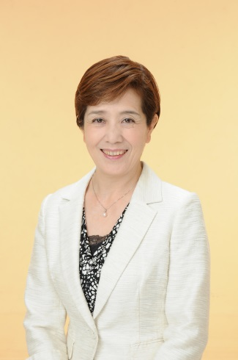

**■応募・問合先　小山市人権・男女共同参画課　〒323－8686　小山市中央町１－１－１**

**電話：0285-22-9296　Fax：0285-22-8972**